Кружковая работа

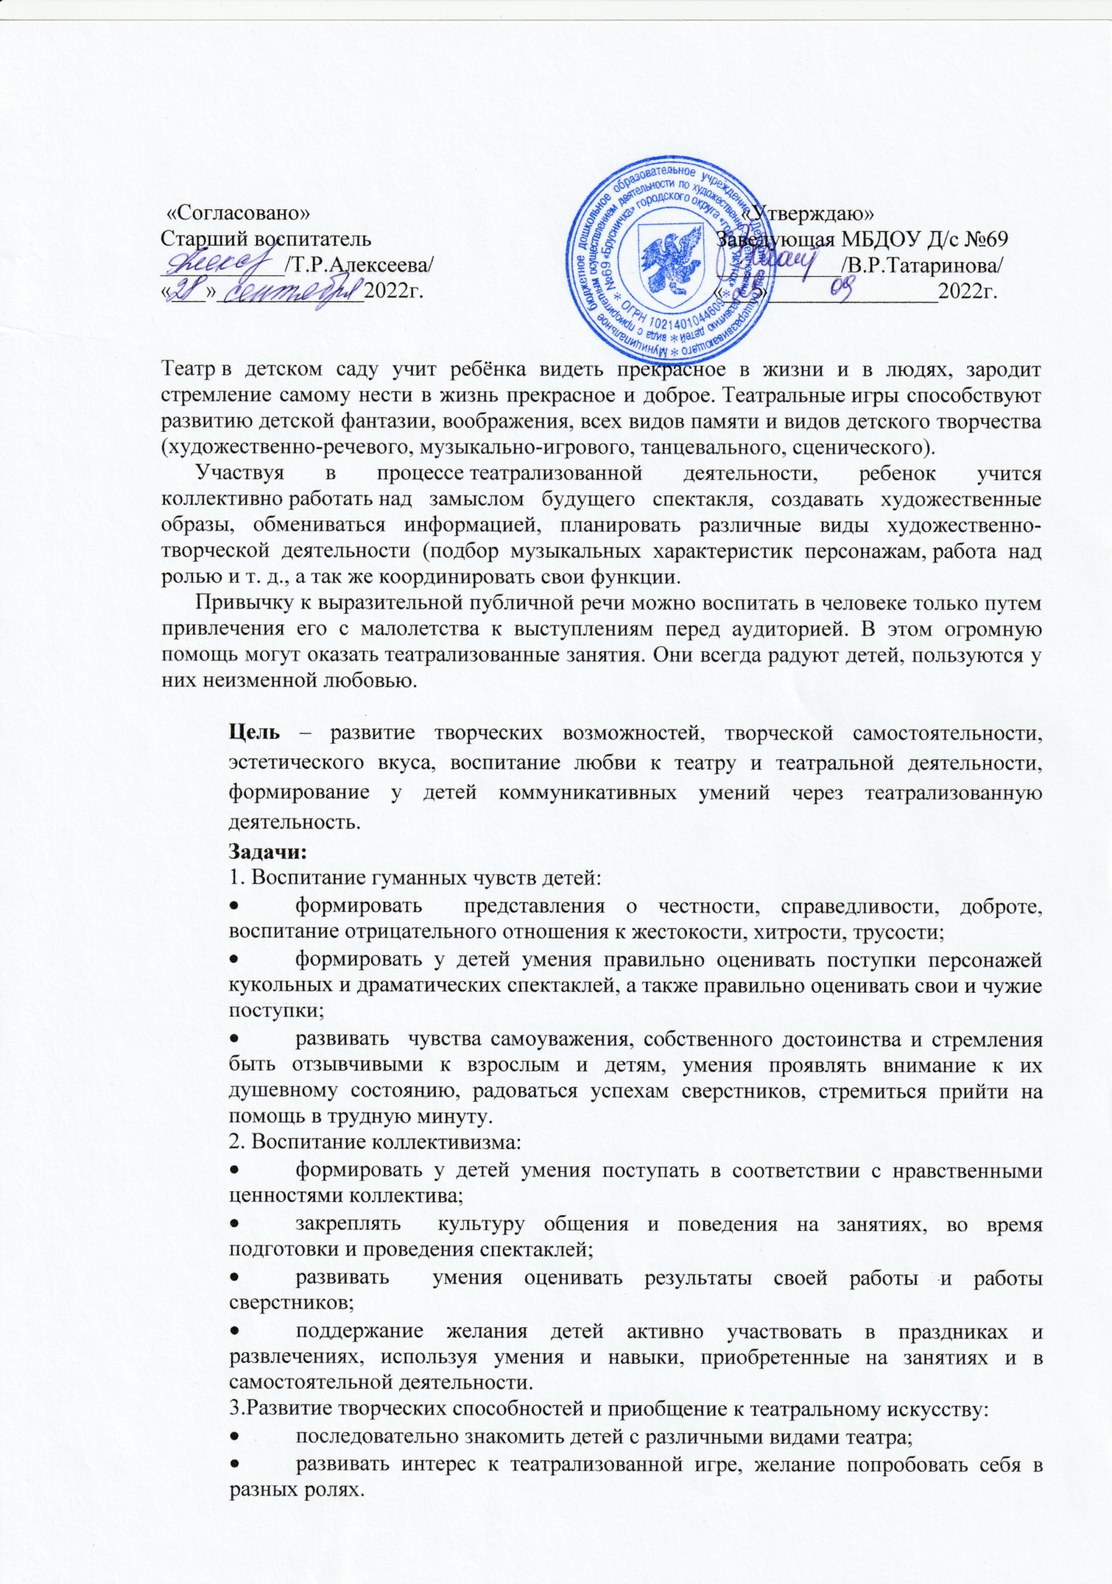

- развивать речь у детей и корректировать ее нарушения через театрализованную деятельность;
- формировать умения выстраивать линию поведения в роли, используя атрибуты, детали костюмов, маски;
- воспитывать артистические качества, раскрывать творческий потенциал;
- формировать умение свободно чувствовать себя на сцене.

Список детей

- Белоусова Екатерина
- Варламов Семен
- Дружинина Александра
- Колодезников Артем
- Половникова Алиса
- Самсонова Милана
- Тимофеев Ярослав
- Эверстова Анна
- Эверстова Ольга

Учебно-тематический план на 2021- 2022 учебный год.

№ | Тема | Всего часов
1 | Знакомство с театром | 1
2 | Кто работает в театре. Презентация «Театральные профессии» | 1
3 | Мониторинг | 1
4 | Как вести себя в театре.  Играем в театр (Сюжетно- ролевая игра) | 1
5 | Знакомство с варежковым театром | 1
6 | Мимика | 1
7 | Сила голоса | 1
8 | Знакомство с пальчиковым театром | 1
9 | Сила голоса и речевое дыхание | 1
10 | Пантомима | 1
11 | Сила голоса и речевое дыхание | 1
12 | Знакомство с конусным театром | 1
13 | Мимика и жесты | 1
14 | Знакомство с теневым театром | 1
15 | Рисуем театр | 1
16 | Знакомство с куклами би-ба-бо | 1
17 | Слух и чувство ритма | 1
18 | Театральные игры | 1
19 | Знакомство с куклами- говорунчиками. | 1
20 | Знакомство со штоковым театром | 1
21 | Сценическая пластика | 1
22 | Расслабление мышц | 1
23 | Знакомство с театром из дерева, магнитным театром. | 1
24 | Театр- кукол оригами | 1
25 | Чувства, Эмоции | 1
26 | Знакомство с масочным театром | 1
27 | Театр на фланели | 1
28 | Инсценировка шуток-малюток | 1
29 | Культура и техника речи | 1
30 | Подготовка к инсценировке сказка «Муха-Цокотуха» | 4
З1 | Показ театрализованного представления | 1
32 | Посещение спектакля | 1
33 | Мониторинг | 1
Итого: 33 часов
Срок реализации кружка– 1 год

Календарно-перспективное планирование на 2021-2022 учебный год

Неделя | Тема занятия | Содержание занятия | Задачи занятия
ОКТЯБРЬ
1 | 1. Знакомство с театром | - Что такое театр?  - Виды театров.  - С чего начинается театр.  Беседа, просмотр картинок и видео- роликов. | Знакомство с понятием театр, видами театров, воспитание эмоционально-положительного отношения к театру. Пополнение словарного запаса
2 | Кто работает в театре. Презентация «Театральные профессии» | Знакомство с театральными профессиями и их важность. Знакомство с устройством театра изнутри.  Беседа, просмотр презентации. | Воспитание эмоционально-положительного отношения к театру и людям, которые там работают. Пополнение словарного запаса.
3 | Мониторинг
4 | Как вести себя в театре. Сюжетно-ролевая игра «Театр» | Беседа, сюжетно-ролевая игра «Театр» | Знакомство с правилами поведения в театре. Расширять интерес детей к активному участию в театральных играх.
5 | Знакомство с варежковым театром | Самостоятельная игровая деятельность | Освоение навыков владения этим видом театральной деятельности
НОЯБРЬ
6 | Мимика | Артикуляционная гимнастика; упражнение «Угадай интонацию»;  скороговорки;  игра «Успокой куклу»;  игра «Теремок»;  отгадываем загадки | Развитие мимики;  раскрепощение через игровую деятельность
7 | Сила голоса | Артикуляционная гимнастика; игра «Перебежки»;  скороговорки;  пальчиковые игры;  игра «Веселый бубен», Игра «Эхо» | Развиваем силу голоса;  работа над активизацией мышц губ.
8 | Знакомство с пальчиковым театром | игра «Караван», загадки, игра «Ожившие механизмы», игра «Найди и исправь ошибку». | Освоение навыков владения этим видом театральной деятельности. Развлекательное занятие для детей.
9 | Сила голоса и речевое дыхание | Артикуляционная гимнастика; игра «Гудок»;  скороговорки; этюд «Удивительно»; пальчиковые игры. | Развиваем силу голоса и речевого дыхания; активизация мышц губ
ДЕКАБРЬ
10 | Пантомима | Артикуляционная гимнастика; игра «Вьюга»; упражнения на развитие сенсомоторики; этюд «Старый гриб»; пальчиковые игры пальчиковые игры; этюд «Цветочек» | Развиваем умение концентрироваться на предмете и копировать его через движения; развиваем сценическую раскрепощённость
11 | Сила голоса и речевое дыхание | Артикуляционная гимнастика; скороговорки; пальчиковые игры | Развиваем силу голоса и речевого дыхания; активизация мышц губ
12 | Знакомство с конусным настольным театром | Инсценировка сказок «Три поросенка» и «Красная шапочка» | Инсценировка сказок «Три поросенка» и «Красная шапочка»
13 | Мимика и жесты | Артикуляционная гимнастика;  игра «Прекрасный цветок»;  игра «Дует ветер»;  пальчиковые игры;  игра «Солнечный зайчик»;  игра «Волк и семеро козлят»;  упражнения на тренировку памяти;  игра «Радуга». | Развиваем воображение;  учимся с помощью мимики передавать настроение, эмоциональное состояние.
14 | Знакомство с теневым театром | Инсценировка «Красная шапочка» | Освоение навыков владения данным видом театральной деятельности. Развиваем мелкую моторику рук в сочетании с речью
15 | Рисуем театр | Совместная деятельность детей и родителей. | Организация выставки
16 | Знакомство с куклами  би-ба-бо. | Развиваем мелкую моторику рук в сочетании с речью.  Инсценировка сказки «Волк и лиса» | Освоение навыков владения данным видом театральной деятельности.
ЯНВАРЬ
17 | Слух и чувство ритма. | Артикуляционная гимнастика;  игра «Лиса и волк»;  игра «Ловим комариков»;  игра «Волшебный стул»; пальчиковые игры;  отгадываем загадки;  игра «Чудесные превращения» | Развитие слуха и чувства ритма у детей
18 | Театральные игры | Артикуляционная гимнастика;  Игры  «Что изменилось?»  «Поймай хлопок»  «Тень»  «Внимательные звери»  «Веселые обезьянки»  «Угадай что я делаю» | Развиваем игровое поведение, готовность к творчеству; развиваем коммуникативные навыки, творческие способности, уверенность в себе.
19 | Знакомство с куклами - говорунчиками | Игра викторина с куклами «Знаете ли вы ПДД?» | Освоение навыков владения данным видом театральной деятельности. Повторить с детьми основные правила ДД
ФЕВРАЛЬ
20 | Знакомство со штоковым театром | Сочиняем сказку сами | Освоение навыков владения данным видом театральной деятельности. Побудить детей импровизировать и самих придумывать сюжет для театра.
21 | Сценическая пластика | Артикуляционная гимнастика;  игра «Не ошибись»;  игра «Если гости постучали»;  пальчиковая игра «Бельчата»;  этюд «Гадкий утенок» | Развиваем умение передавать через движения тела характер животных
22 | Расслабление мыщц | Артикуляционная гимнастика; этюд на расслабление мышц «Штанга»; игра «Волк и овцы»; скороговорки; пальчиковые игры | Развиваем умение владеть собственным телом; управлять собственными мышцами.
23 | Знакомство с театром из деревянных фигурок, резиновых игрушек (персонажи из мультфильмов). Магнитный театр. | Инсценировка сказки «Репка», «Три медведя», самостоятельная деятельность. | Освоение навыков владения данным видом театральной деятельности.
24 | Театр кукол-оригами. | Изготовление кукол-оригами для театра. Инсценировка сказки «Кот и пес». | Ощутить себя «творцами» кукол
МАРТ
25 | Чувства, эмоции | Артикуляционная гимнастика;  Упражнения на тренировку памяти;  этюд «Отряхнем руки»;  пальчиковые игры,  этюд «Любимая игрушка»;  упражнения на развитие сенсорной моторики;  игра «Кошка и скворушки»;  этюд «Кривое зеркало» | Знакомство с миром чувств и эмоций;  развиваем умение передавать чувства и эмоции, учимся овладевать ими
26 | Знакомство с театром масок | Инсценировки сказок  «Волк и семеро козлят»  «Репка» | Освоение навыков владения данными видами театральной деятельности
27 | Демонстрация театра на фланели. | Сочиняем сказку сами | Освоение навыков владения данным видом театральной деятельности. Побудить детей импровизировать и самих придумывать сюжет для театра.
28 | Инсценировка шуток-малюток | Артикуляционная гимнастика,  игра «Птицелов»,  пальчиковые игры | Работа над развитием речи, интонацией, логическим ударением
29 | Культура и техника речи | Артикуляционная гимнастика  «Считай до пяти»  «Больной зуб»  «Укачиваем куклу»  «Игра со свечой»  «Самолет»  «Мяч эмоций» | Формируем правильное четкое произношение (дыхание, артикуляцию, дикцию); развиваем воображение; расширяем словарный запас
АПРЕЛЬ
30 | Подготовка к инсценировке сказки «Муха-Цокотуха» | Артикуляционная гимнастика.  Разучивание ролей с детьми.  Артикуляционная гимнастика.  Разучивание ролей с детьми,  изготовление костюмов и декораций. | Развитие эмоциональной, связно - речевой сферы у детей
МАЙ
31 | Театрализованное представление | Показ спектакля группам детского сада | Итоговое занятие. Показать чему дети научились за год.
32 | Просмотр спектакля  (онлайн) | Просмотр спектакля в исполнении артистов. Беседа после представления с детьми об увиденном, что больше всего понравилось. | Увидеть своими глазами что такое театр, как он устроен и как работают артисты.  По возможности заглянуть за кулисы.
33 | Мониторинг

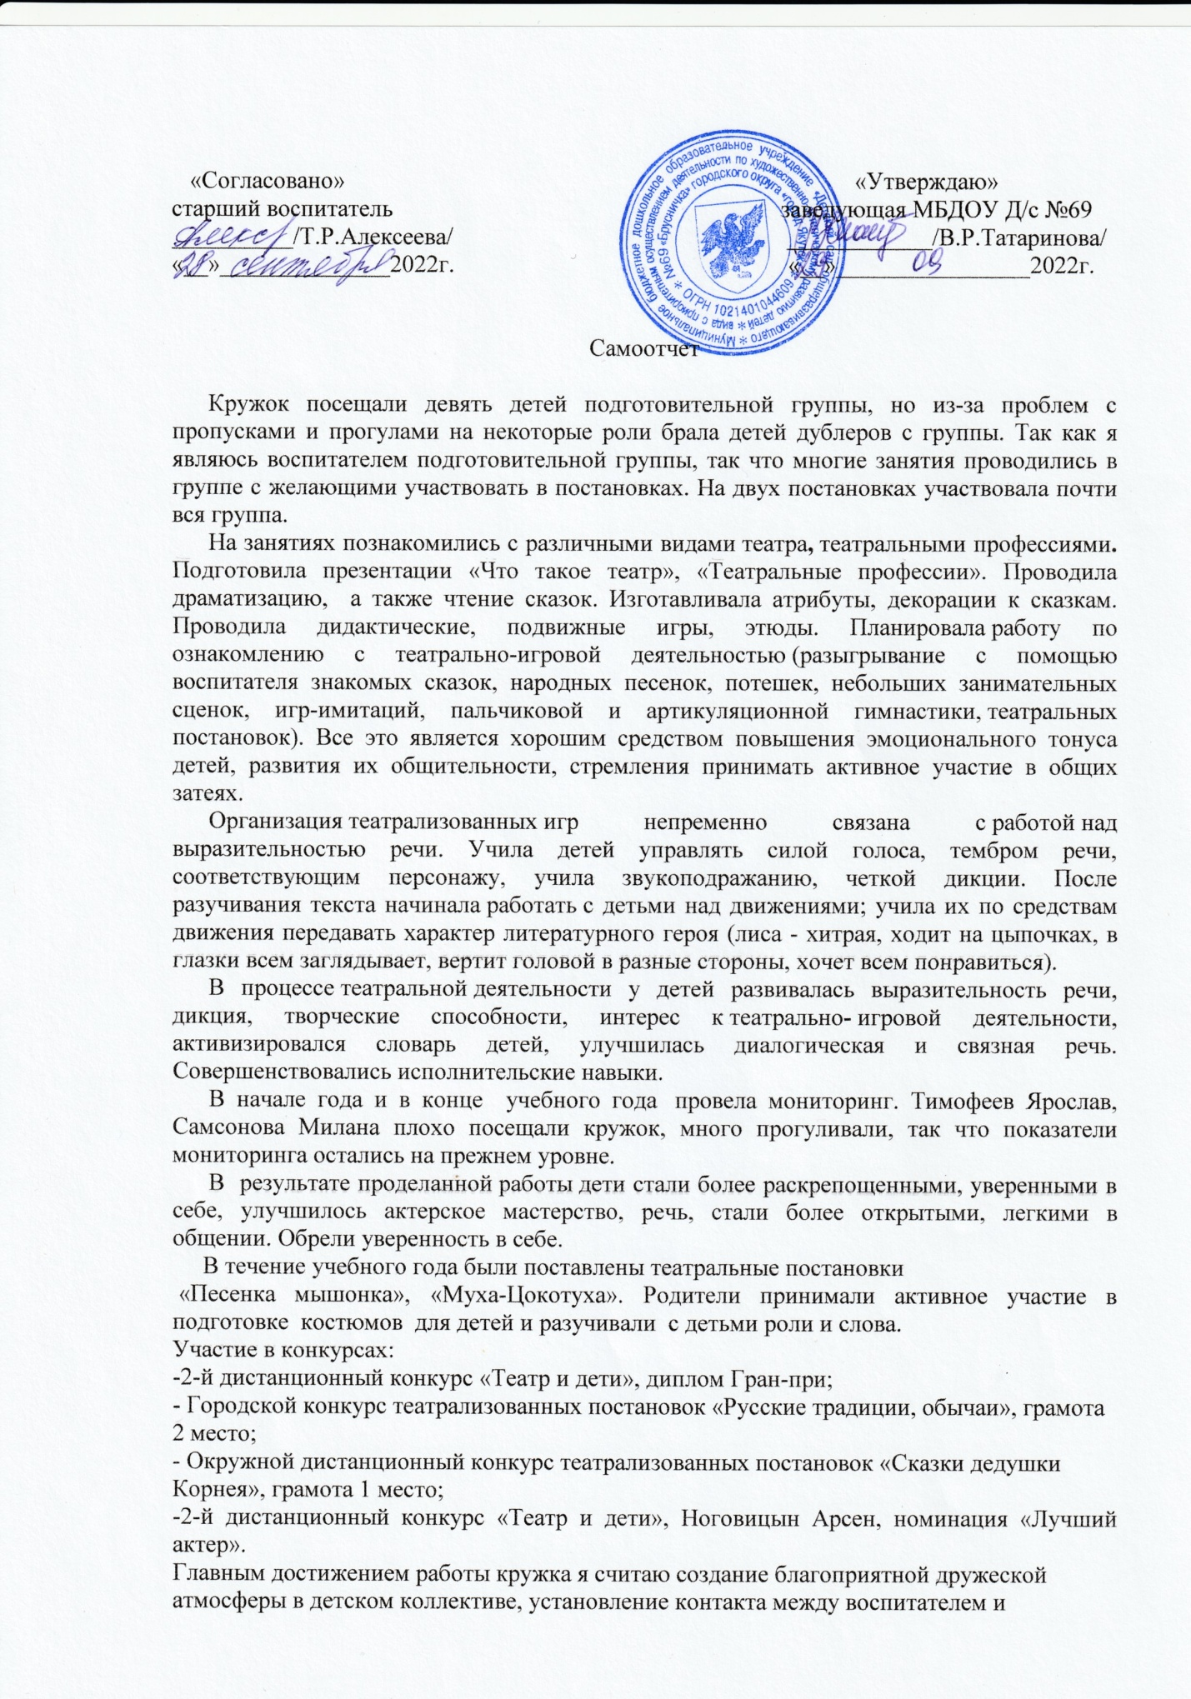

и воспитанниками, наполнение детей яркими впечатлениями. Дети, которые посещали театральный кружок в течение года, стали более раскрепощёнными, научились импровизировать, избавились от стеснения и скованности, стали более открытыми, легкими в общении, обрели уверенность в себе.

